
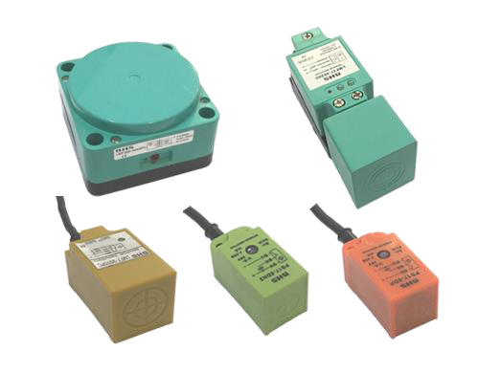
MATERIAIS ELÉTRICOS PARA AUTOMAÇÃO INDUSTRIAL EM BAIXA TENSÃO
Pag. 1
Sensores de Proximidade Indutivos
Não cilíndricos
Aplicação em automação industrial
Alimentação em CC ou CA
Não cilíndrico
Conexão cabo ou por parafuso
CE
Os sensores indutivos são utilizados na detecção de peças metálicas, podendo realizar contagem, medições,
posicionamento e outras aplicações. A detecção ocorre sem que haja contato físico entre o sensor e o acionador; por
não possuir peças móveis sujeitas a desgastes mecânicos, podem substituir as tradicionais chaves fim de curso por
um produto de longa vida útil.
A linha de sensores indutivos não cilíndricos tem aplicações extensas em sistemas de automação, dos níveis mais
simples até os mais complexos, em diversos segmentos, como indústria de papel e celulose, automobilística, têxtil,
processamento de plástico e outras.
Reservamos o direito de alterar as características e especificações sem prévio aviso.
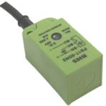
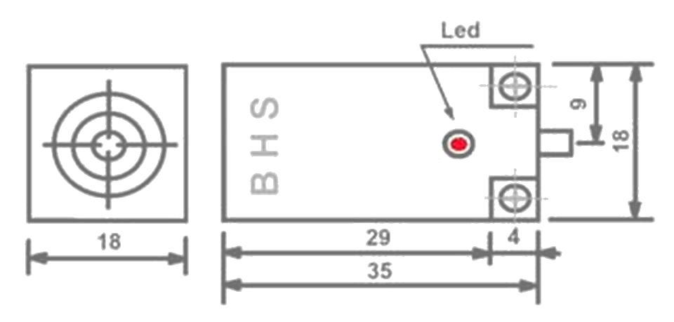
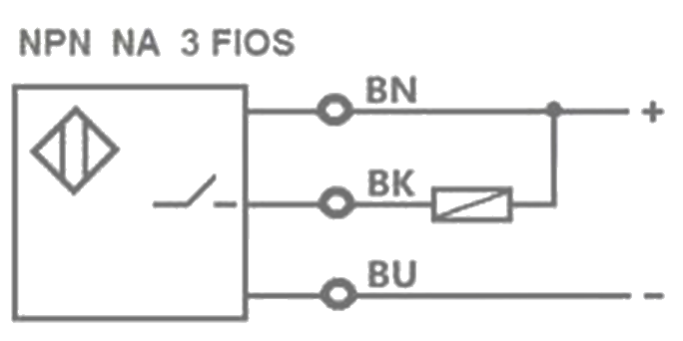
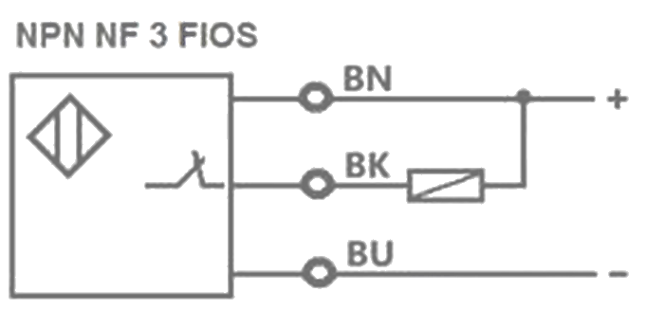
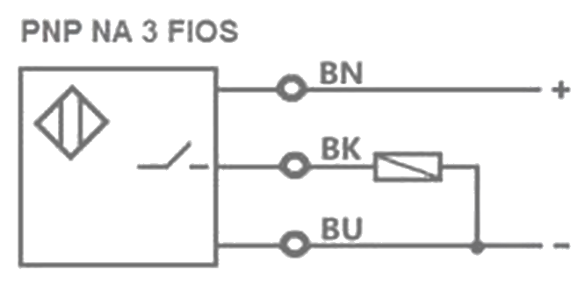
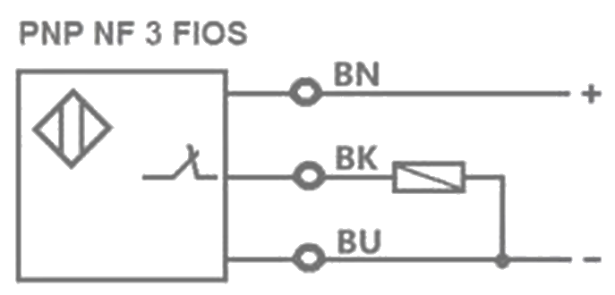
Sensores Indutivos Não Cilíndricos
Pag. 2
PS17 indutivo - corrente contínua (cabo)
Medida dimensional (mm) e esquema elétrico
Reservamos o direito de alterar as características e especificações sem prévio aviso.
Modelo |  | PS17-5DN | PS17-5DN2 | PS17-5DP | PS17-5DP2
Características técnicas
Tipo de material detectado |  | Materiais ferrosos
Dimensões frontal | (mm) | 18 x 18
Conexão |  | Cabo, PVC
Características elétricas
Faixa de tensão | Ue | 6~36Vcc
Configuração elétrica |  | NPN |  | PNP
Tipo de contato |  | 1NA (1NO) | 1NF (1NC) | 1NA (1NO) | 1NF (1NC)
Freq. de comutação máxima |  | 800Hz
Corrente máxima de comutação |  | Máx. 200mA
Tensão de isolação | Ui | 1500Vca
Ripple |  | 10%
Corrente de consumo |  | <15mA
Corrente residual | Ir | Máx. 2,5mA
Resistência de isolação |  | ≥ 50MΩ
Queda de tensão (carga energizada) |  | ≤ 3,0V
Proteção da saída |  | Inversão de polaridade e contra surtos
Características mecânicas
Formato |  | Retangular
Dimensão | (mm) | 18 x 18 x 35
Montagem |  | Embutido
Distância sensora nominal | Sn | 5,0mm ± 10%
Distância operacional |  | 0~5mm
Alvo padrão |  | 25 x 25 x 1 mm (metal)
Histerese |  | < 10%
Repetibilidade |  | 0,01
Peso |  | 110g
Material do revestimento do cabo | (mm) | Ø 4 PVC
Conexão elétrica
Número de fios |  | 3
Conexão |  | Cabo
Comprimento do cabo |  | 1,6 m
Invólucro
Grau de proteção |  | IP67
Temperatura de operação |  | -25°C ~ 70°C
Invólucro |  | Termoplástico (ABS)
Sinalização |  | LED vermelho lateral

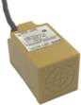
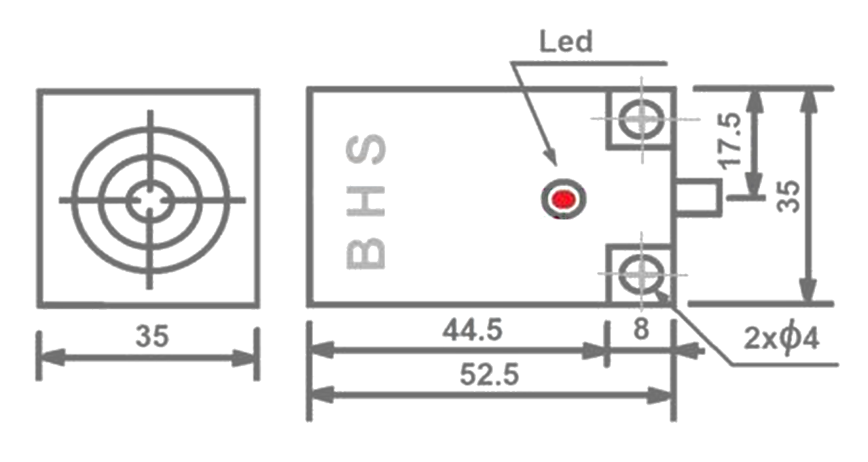
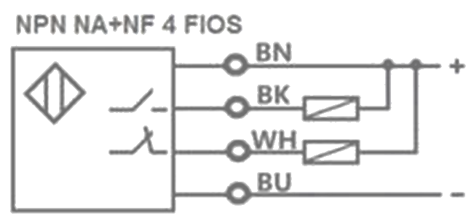
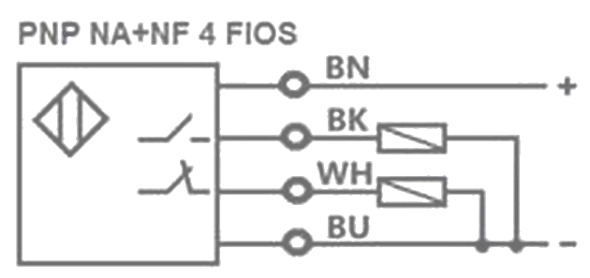
Sensores Indutivos Não Cilíndricos
Pag. 3
LMF7 indutivo - corrente contínua (cabo)
Medida dimensional (mm) e esquema elétrico
Reservamos o direito de alterar as características e especificações sem prévio aviso.
Modelo |  | LMF7-3010NC | LMF7-3010PC | LMF7-3015NC | LMF7-3015PC
Características técnicas
Tipo de material detectado |  | Materiais ferrosos
Dimensões frontal | (mm) | 35 x 35 ± 0,5mm
Conexão |  | Cabo, PVC
Características elétricas
Faixa de tensão | Ue | 6~36Vcc
Configuração elétrica |  | NPN | PNP | NPN | PNP
Tipo de contato |  | 1NA+1NF (1NO+1NC)
Freq. de comutação máxima |  | 500Hz
Corrente máxima de comutação |  | Máx. 200mA
Tensão de isolação | Ui | 1500Vca
Ripple |  | 0,1
Corrente de consumo |  | <15mA
Corrente residual | Ir | Máx. 2,5mA
Resistência de isolação |  | ≥ 50MΩ
Queda de tensão (carga energizada) |  | ≤ 3,0V
Proteção da saída |  | Inversão de polaridade e contra surtos
Características mecânicas
Formato |  | Retangular
Dimensão | (mm) | 35 x 35 x 52,5
Montagem |  | Embutido |  | Não embutido
Distância sensora nominal | Sn | 10,0mm ± 10% |  | 15,0mm ± 10%
Distância operacional |  | 0~10mm |  | 0~15mm
Alvo padrão |  | 35 x 35 x 1 mm
Histerese |  | < 10%
Repetibilidade |  | 0,01
Peso |  | 126g
Material do revestimento do cabo | (mm) | Ø 5,4 PVC
Conexão elétrica
Número de fios |  | 4
Conexão |  | Cabo
Comprimento do cabo |  | 1,6 m
Invólucro
Grau de proteção |  | IP67
Temperatura de operação |  | -25°C ~ 70°C
Invólucro |  | Termoplástico (ABS)
Sinalização |  | LED vermelho

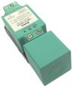
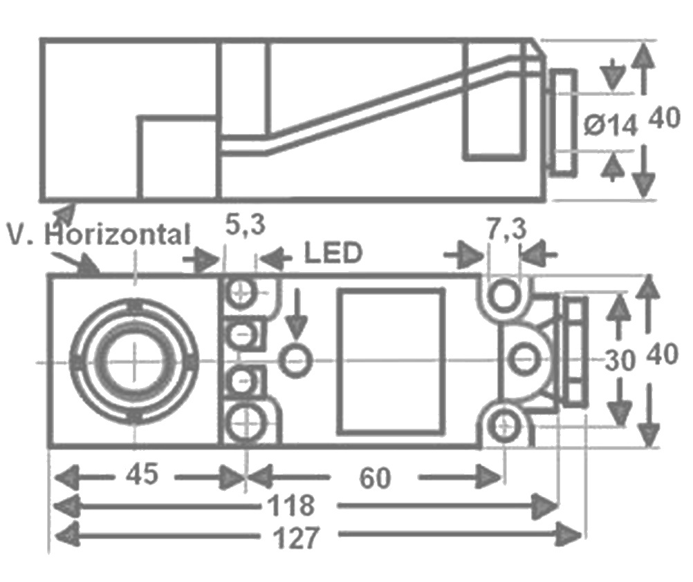
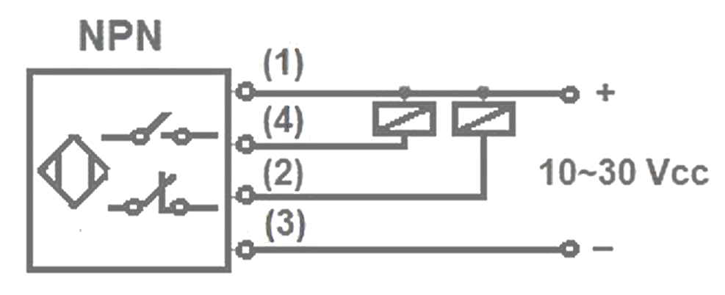
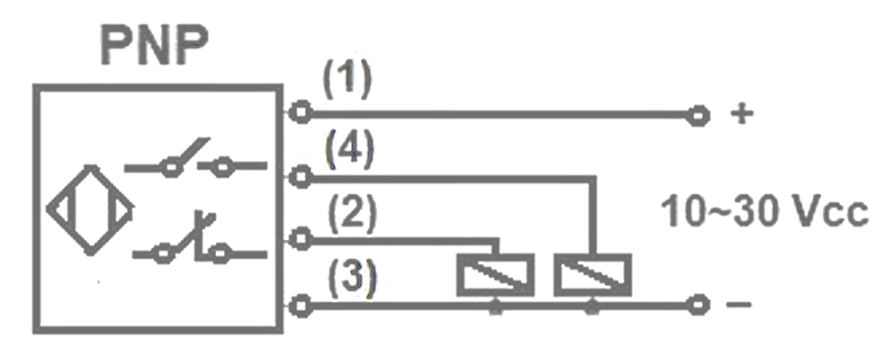
Sensores Indutivos Não Cilíndricos
Pag. 4
LMF37 indutivo - corrente contínua (borne) - tipo Pentacon
Medida dimensional (mm) e esquema elétrico
Reservamos o direito de alterar as características e especificações sem prévio aviso.
Modelo |  | LMF37-3015NC | LMF37-3015PC | LMF37-3020NC | LMF37-3020PC
Características técnicas
Tipo de material detectado |  | Materiais ferrosos
Dimensões frontal | (mm) | 40 x 40
Conexão |  | Borne (cabo, PVC)
Características elétricas
Faixa de tensão | Ue | 6~36Vcc
Configuração elétrica |  | NPN | PNP | NPN | PNP
Tipo de contato |  | 1NA+1NF (1NO+1NC)
Freq. de comutação máxima |  | 200Hz
Corrente máxima de comutação |  | Máx. 200mA
Tensão de isolação | Ui | 1500Vca
Ripple |  | 0,1
Corrente de consumo |  | <15mA
Corrente residual | Ir | Máx. 2,5mA
Resistência de isolação |  | ≥ 50MΩ
Queda de tensão (carga energizada) |  | ≤ 3,0V
Proteção da saída |  | Inversão de polaridade e contra surtos
Características mecânicas
Formato |  | Retangular
Dimensão | (mm) | 40 x 40 x 118 (sem prensa-cabo PG 13,5)
Montagem |  | Embutido |  | Não embutido
Distância sensora nominal | Sn | 15mm ± 10% |  | 20mm ± 10%
Distância operacional |  | 0~15mm |  | 0~20mm
Alvo padrão |  | 40 x 40mm
Histerese |  | < 10%
Repetibilidade |  | 0,01
Peso |  | 190g
Conexão elétrica
Número de fios |  | 4
Conexão |  | Borne parafusável
Comprimento do cabo |  | Fios não fornecidos
Invólucro
Grau de proteção |  | IP67 (montagem com prensa-cabo)
Temperatura de operação |  | -25°C ~ 70°C
Invólucro |  | Termoplástico (ABS)
Sinalização |  | LED vermelho

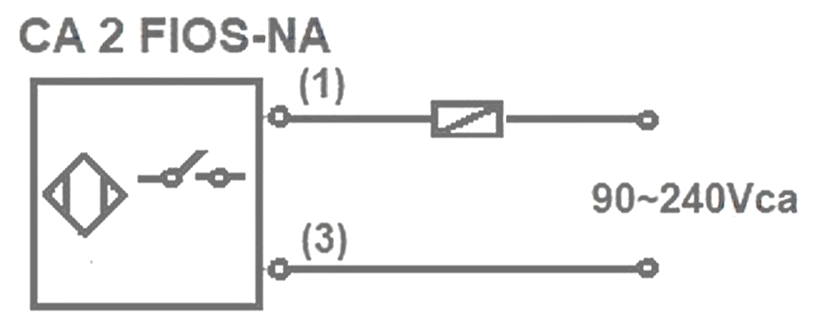
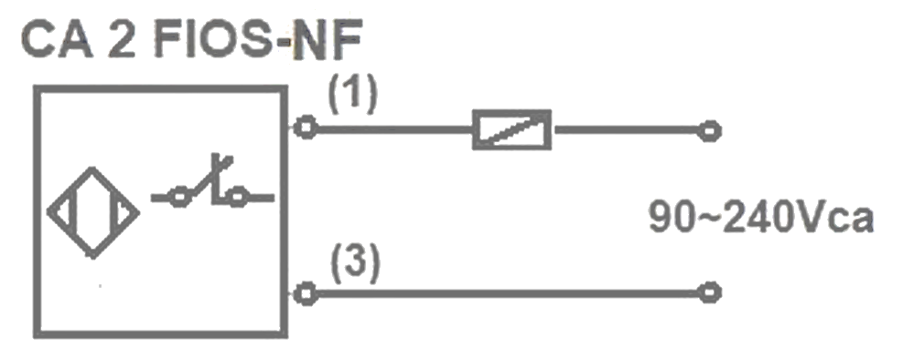
Sensores Indutivos Não Cilíndricos
Pag. 5
LMF37 indutivo - corrente alternada (borne) - tipo Pentacon
Medida dimensional (mm) e esquema elétrico
Reservamos o direito de alterar as características e especificações sem prévio aviso.
Modelo |  | LMF37-2015A | LMF37-2015B | LMF37-2020A | LMF37-2020B
Características técnicas
Tipo de material detectado |  | Materiais ferrosos
Dimensões frontal | (mm) | 40 x 40
Conexão |  | Borne (cabo, PVC)
Características elétricas
Faixa de tensão | Ue | 90~250Vca 50/60Hz
Tipo de contato |  | 1NA (1NO) | 1NF (1NC) | 1NA (1NO) | 1NF (1NC)
Freq. de comutação máxima |  | 200Hz
Corrente máxima de comutação |  | Máx. 200mA
Tensão de isolação | Ui | 1500Vca
Corrente de consumo |  | <15mA
Corrente residual | Ir | Máx. 2,5mA
Resistência de isolação |  | ≥ 50MΩ
Queda de tensão (carga energizada) |  | ≤ 3,0V
Proteção da saída |  | Contra surtos
Características mecânicas
Formato |  | Retangular
Dimensão | (mm) | 40 x 40 x 118 (sem prensa-cabo PG 13,5)
Montagem |  | Embutido |  | Não embutido
Distância sensora nominal | Sn | 15mm ± 10% |  | 20mm ± 10%
Distância operacional |  | 0~15mm |  | 0~20mm
Alvo padrão |  | 40 x 40mm
Histerese |  | < 10%
Repetibilidade |  | 0,01
Peso |  | 190g
Conexão elétrica
Número de fios |  | 2
Conexão |  | Borne parafusável
Comprimento do cabo |  | Fios não fornecidos
Invólucro
Grau de proteção |  | IP67
Temperatura de operação |  | -25°C ~ 70°C
Invólucro |  | Termoplástico (ABS)
Sinalização |  | LED vermelho

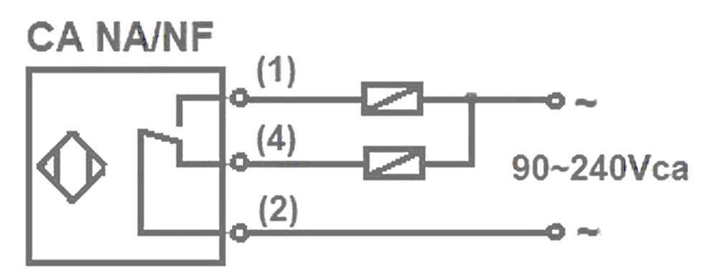
Sensores Indutivos Não Cilíndricos
Pag. 6
LMF37 indutivo - corrente alternada (borne) - tipo Pentacon, contato reversível
Medida dimensional (mm) e esquema elétrico
Reservamos o direito de alterar as características e especificações sem prévio aviso.
Modelo |  | LMF37-2015C | LMF37-2020C
Características técnicas
Tipo de material detectado |  | Materiais ferrosos
Dimensões frontal | (mm) | 40 x 40
Conexão |  | Borne (cabo, PVC)
Características elétricas
Faixa de tensão | Ue | 90~250Vca 50/60Hz
Tipo de contato |  | 1NA/1NF (1NO/1NC) reversível
Freq. de comutação máxima |  | 200Hz
Corrente máxima de comutação |  | Máx. 200mA
Tensão de isolação | Ui | 1500Vca
Corrente de consumo |  | <15mA
Corrente residual | Ir | Máx. 2,5mA
Resistência de isolação |  | ≥ 50MΩ
Queda de tensão (carga energizada) |  | ≤ 3,0V
Proteção da saída |  | Contra surtos
Características mecânicas
Formato |  | Retangular
Dimensão | (mm) | 40 x 40 x 118 (sem prensa-cabo PG 13,5)
Montagem |  | Embutido | Não embutido
Distância sensora nominal | Sn | 15mm ± 10% | 20mm ± 10%
Distância operacional |  | 0~15mm | 0~20mm
Alvo padrão |  | 40 x 40mm
Histerese |  | < 10%
Repetibilidade |  | 0,01
Peso |  | 190g
Conexão elétrica
Número de fios |  | 2
Conexão |  | Borne parafusável
Comprimento do cabo |  | Fios não fornecidos
Invólucro
Grau de proteção |  | IP67
Temperatura de operação |  | -25°C ~ 70°C
Invólucro |  | Termoplástico (ABS)
Sinalização |  | LED vermelho traseiro

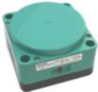
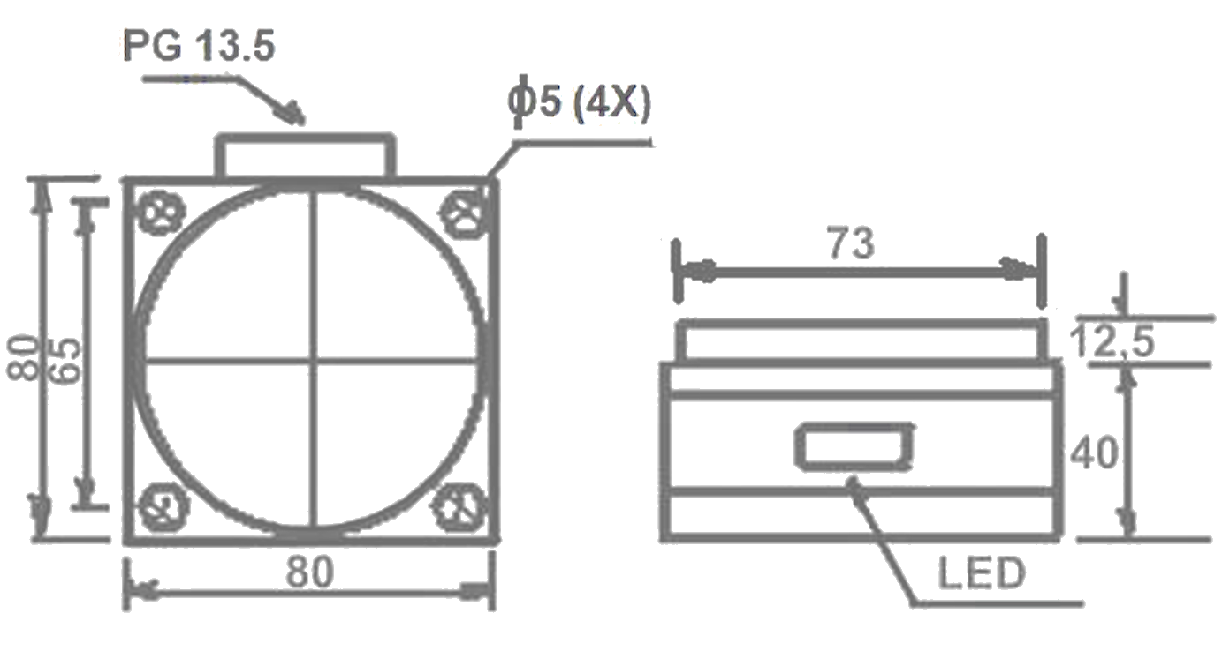
Sensores Indutivos Não Cilíndricos
Pag. 7
LMF380 indutivo - corrente contínua (borne)
Medida dimensional (mm) e esquema elétrico
Reservamos o direito de alterar as características e especificações sem prévio aviso.
Modelo |  | LMF380-3040NC | LMF380-3040PC
Características técnicas
Tipo de material detectado |  | Materiais ferrosos
Dimensões frontal | (mm) | 80 x 80
Conexão |  | Borne (cabo, PVC)
Características elétricas
Faixa de tensão | Ue | 6~36Vcc
Configuração elétrica |  | NPN | PNP
Tipo de contato |  | 1NA+1NF (1NO+1NC)
Freq. de comutação máxima |  | 200Hz
Corrente máxima de comutação |  | Máx. 200mA
Tensão de isolação | Ui | 1500Vca
Ripple |  | 0,1
Corrente de consumo |  | <15mA
Corrente residual | Ir | Máx. 2,5mA
Resistência de isolação |  | ≥ 50MΩ
Queda de tensão (carga energizada) |  | ≤ 3,0V
Proteção da saída |  | Inversão de polaridade e contra surtos
Ajuste de sensibilidade |  | Sim
Características mecânicas
Formato |  | Quadrado
Dimensão | (mm) | 80 x 80 x 52,5 (sem prensa-cabo PG 13,5)
Montagem |  | Não embutido
Distância sensora nominal | Sn | 40mm ± 10%
Distância operacional |  | 0~40mm
Alvo padrão |  | 80 x 80mm
Histerese |  | < 10%
Repetibilidade |  | 0,01
Peso |  | 400g
Conexão elétrica
Número de fios |  | 4
Conexão |  | Borne parafusável
Comprimento do cabo |  | Fios não fornecidos
Invólucro
Grau de proteção |  | IP67 (montagem com prensa-cabo)
Temperatura de operação |  | -25°C ~ 70°C
Invólucro |  | Termoplástico (ABS)
Sinalização |  | LED vermelho

Sensores Indutivos Não Cilíndricos
Pag. 8
LMF380 indutivo - corrente alternada (borne)
Medida dimensional (mm) e esquema elétrico
Reservamos o direito de alterar as características e especificações sem prévio aviso.
Contato Tel: (11) 2081-8168
WhatsApp / vendas: (11) 98324-0256 ; (11) 98368-0032
Email: comercial@bhseletronica.com.br
www.bhseletronica.com.br
out-18
Modelo |  | LMF380-2040A | LMF380-2040B
Características técnicas
Tipo de material detectado |  | Materiais ferrosos
Dimensões frontal | (mm) | 80 x 80
Conexão |  | Borne (cabo, PVC)
Características elétricas
Faixa de tensão | Ue | 90~250Vca 50/60Hz
Tipo de contato |  | 1NA (1NO) | 1NF (1NC)
Freq. de comutação máxima |  | 200Hz
Corrente máxima de comutação |  | Máx. 200mA
Tensão de isolação | Ui | 1500Vca
Corrente de consumo |  | <15mA
Corrente residual | Ir | Máx. 2,5mA
Resistência de isolação |  | ≥ 50MΩ
Queda de tensão (carga energizada) |  | ≤ 3,0V
Proteção da saída |  | Contra surtos
Ajuste de sensibilidade |  | Sim
Características mecânicas
Formato |  | Quadrado
Dimensão | (mm) | 80 x 80 x 52,5 (sem prensa-cabo PG 13,5)
Montagem |  | Não embutido
Distância sensora nominal | Sn | 40mm ± 10%
Distância operacional |  | 0~40mm
Alvo padrão |  | 80 x 80mm
Histerese |  | < 10%
Repetibilidade |  | 0,01
Peso |  | 400g
Conexão elétrica
Número de fios |  | 2
Conexão |  | Borne parafusável
Comprimento do cabo |  | Fios não fornecidos
Invólucro
Grau de proteção |  | IP67
Temperatura de operação |  | -25°C ~ 70°C
Invólucro |  | Termoplástico (ABS)
Sinalização |  | LED vermelho

